BAB III
ANALISIS DAN PERANCANGAN

3.1 Analisis
Jenis metode penelitian yang digunakan yaitu penelitian kualitatif. Metode penelitian kualitatif merupakan salah satu jenis penelitian yang bersifat deskriptif dan cenderung menggunakan analisis. Dan untuk metode perancangan yang dipakai di penelitian ini yaitu metode design thinking. Design thinking mempunyai beberapa step empati, mendefinisikan masalah, mengumpulkan solusi, membuat model produk, uji coba.

Pengumpulan Data (Empathize)

Tahapan pengumpulan data yang dilakukan adalah in depth interview sebagai parameter dan kuesioner berupa pertanyaan untuk disimpulkan dari hasil riset.
- In Depth Interview (wawancara mendalam)
Dilakukan kepada 3 orang dilakukan secara private dilakukan dengan tatap muka langsung, 3 kontributor tersebut telah kecanduan masturbasi dan berusaha berhenti dari kecanduan. Berikut adalah hasil dari wawancara mendalam yang telah dilakukan.

Hasil In Dept Interview:
- Participant tidak sadar kapan mulai kecanduan onani.
- Participant melakukan saat di tempat yang sepi.
- Participant pernah mencoba untuk berhenti namun sulit.
- Sosial media membuat nafsu participant lebih naik (tergantung algoritma sosial media participant).
- Participant lebih nafsu saat melihat video porno dari pada saat melihat wanita sexy secara langsung.
- Participant akan mencari alternatif lain saat situs yang biasa ditonton tidak bisa.
- Device pendukung yang digunakan adalah hp.
- Orang yang sering masturbasi jarang melakukan olahraga.
- Beberapa orang mencoba untuk track kecanduan dengan daily reporting untuk mencoba berhenti.
- Saat akan relapse beberapa orang mencoba untuk menghabiskan energi agar tidak relapse.
- Kusioner
Kuesioner dibagikan kepada responden yang berdomisili di Indonesia secara acak melalui grup Facebook “No Fap Fap Indonesia, Instagram @wormi6690 dan melalui status Whatsapp. Kuesioner diisi oleh 35 responden dengan persentase pengisian terbanyak adalah laki laki.
Tabel 3. 1 Hasil Data Diri Dari Kuesioner
Pertanyaan | 30 Responden
Umur | - Sebanyak 3 responden berumur 18 tahun  - Sebanyak 5 responden berumur 19 tahun  - Sebanyak 4 responden berumur 20 tahun  - Sebanyak 6 responden berumur 21 tahun  - Sebanyak 7 responden berumur 22 tahun  - Sebanyak 3 responden berumur 23 tahun  - Sebanyak 2 responden berumur 24 tahun  Dan di umur 25, 29, 31, 36 masing masing berjumlah 1 responden
Jenis Kelamin | - Sebanyak 14,3% responden berjenis kelamin perempuan  - Sebanyak 85,7% responden berjenis kelamin laki laki
Status | - Sebanyak 91,4% responden belum menikah  - Sebanyak 8,6% responden sudah menikah
Apakah kamu kecanduan masturbasi? | - Sebanyak 45,7% responden menjawab mungkin  - Sebanyak 11,4% responden menjawab tidak  - Sebanyak 42,9% responden menjawab iya
Apakah kamu sadar kapan mulai kecanduan masturbasi? | - Sebanyak 31,4% responden menjawab tidak  - Sebanyak 8,6% responden menjawab 1 bulan terakhir  - Sebanyak 25,7% responden menjawab 1 tahun terakhir  - Sebanyak 34,3% responden menjawab 3 tahun terakhir
Apa yang membuat anda melakukan masturbasi? | Birahi, bosan, hasrat seks, enak, tidak ada perempuan, stress, hormon saat mendekati menstruasi, penasaran, kesepian, menonton video, melihat tiktok, dorongan sosial media, ketagihan.
Apakah sosial media juga berpengaruh untuk melakukan masturbasi? | - Sebanyak 53,3% responden menjawab iya  - Sebanyak 14,3% responden menjawab tidak  - Sebanyak 31,4% responden menjawab mungkin
Apakah suasana sepi membuatmu ingin melakukan masturbasi? | - Sebanyak 68,6% responden menjawab iya  - Sebanyak 8,6% responden menjawab tidak  - Sebanyak 22,9% responden menjawab mungkin
Dimana biasanya kamu melakukan masturbasi? | Kamar tidur, Toilet, Publik
Apakah saat kamu sering melakukan masturbasi membuat lebih malas untuk berolahraga? | - Sebanyak 37,1% responden menjawab iya  - Sebanyak 31,4% responden menjawab tidak  - Sebanyak 31,4% responden menjawab mungkin
Apakah jika kamu mau menonton video porno namun situs yang biasa kamu gunakan mengalami gangguan kamu akan mencari alternatif lain? | - Sebanyak 62,9% responden menjawab iya  - Sebanyak 5,7% responden menjawab tidak  - Sebanyak 31,4% responden menjawab mungkin
Jam berapa biasanya kamu melakukan masturbasi? | - Sebanyak 71,4% responden menjawab pagi  - Sebanyak 2,9% responden menjawab siang  - Sebanyak 5,7% responden menjawab sore  - Sebanyak 71,4% responden menjawab malam
Apakah kamu menyesal setelah melakukan masturbasi? | - Sebanyak 85,7% responden menjawab iya  - Sebanyak 2,9% responden menjawab tidak  - Sebanyak 11,6% responden menjawab mungkin
Jika menyesal apa yang membuat kamu melakukan masturbasi lagi? | Candu, enak, hasrat, istigfar, merasa kesepian, bosan, kecanduan video porno, males mandi wajib karena keramas lagi, melihat video seksi lagi, nafsu, pikiran, saat sange, stress.
Apakah kamu mengalami kesulitan saat berhenti masturbasi? | - Sebanyak 71,4% responden menjawab iya  - Sebanyak 28,6% responden menjawab tidak
Cara apa yang kamu lakukan untuk berhenti masturbasi? | Mengalihkan perhatian pada hal yang berbau pornografi, olahraga, ke psikolog untuk konsultasi, mungkin nonton film, Mencari kesibukan, Menghapus aplikasi telegram Twitter dan situs lainnya, Tidur cepat, Wudhu, Ibadah. Menambah kegiatan yg bersifat positif, Melihat Download aplikasi monitoring, belakangan ini saya mulai mencoba menghentikannya dengan mengendalikan nafsu serta berpikir tentang masa depan walau itu menimbulkan masalah baru yaitu overthinking, Puasa, menghindari hal2 yg merangsang nafsu, menyibukkan diri
Apakah kamu berhasil dengan cara tersebut? | - Sebanyak 67,6% responden menjawab iya  - Sebanyak 32,4% responden menjawab tidak
Apakah anda pernah berhenti masturbasi dengan bantuan aplikasi? Jika iya aplikasi apa yang anda gunakan? | Wattpad, Mobile Legend, Rewire Companion
Saat akan masturbasi lagi beberapa orang mencoba untuk menghabiskan energi agar tidak melakukannya lagi apakah kamu salah satunya? | - Sebanyak 42,9% responden menjawab iya  - Sebanyak 34,3% responden menjawab tidak  - Sebanyak 22,9% responden menjawab mungkin
(Sumber: Dokumentasi Pribadi)

Identifikasi Masalah (Define)
Tahap ini peneliti melakukan pengolahan data dari hasil kuesioner yang telah diperoleh untuk menemukan permasalah yang dihadapi. Proses pengolahan ini bertujuan untuk memahami apa yang dirasakan dan beralih perspektif melihat dari sudut pandang orang tersebut.
      - Affinity Diagram
Affinity diagram disini bertujuan untuk mengelompokkan beberapa jawaban dari responden agar lebih mudah dalam mengidentifikasi.
        - Apa yang membuat mereka masturbasi?
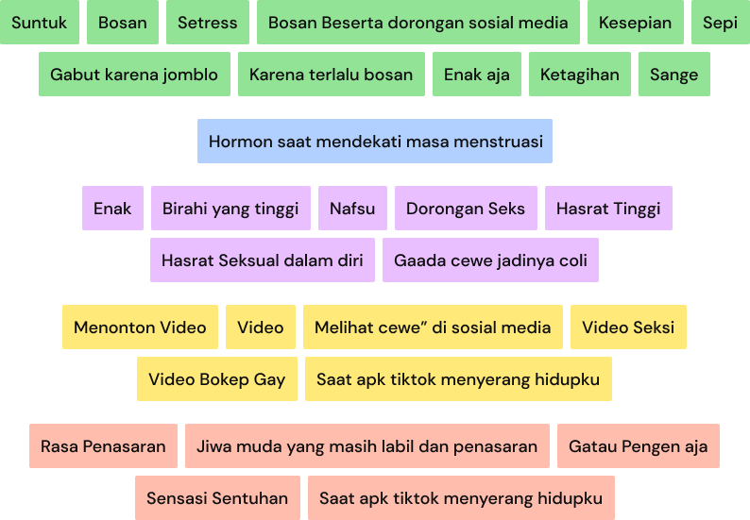
Gambar 3. 1 Jawaban Participant (Sumber: Dokumentasi Pribadi)

  - Jika menyesal apa yang membuat kamu melakukan masturbasi lagi?
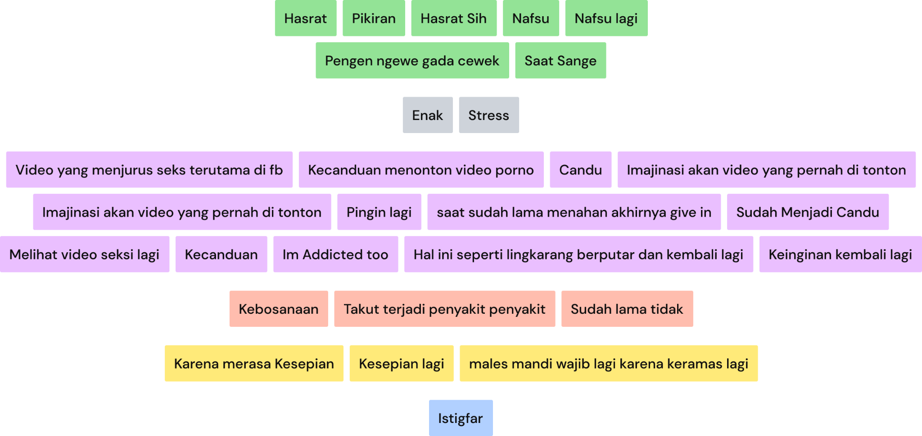
Gambar 3. 2 Jawaban Participant (Sumber: Dokumentasi Pribadi)

- Cara apa yang kamu lakukan untuk berhenti masturbasi?
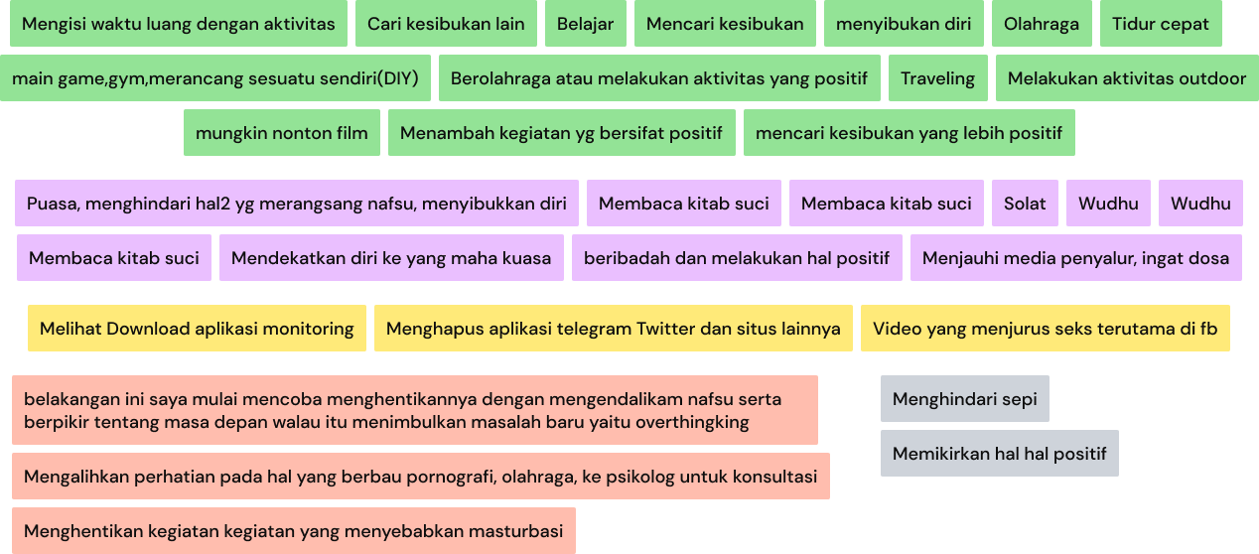
Gambar 3. 3 Jawaban Participant (Sumber: Dokumentasi Pribadi)

- Analisa 5W+1H
Selain kuesioner, dilakukan juga analisis 5W+1H yang bertujuan untuk mencari inti pokok permasalahan, yang nantinya menjadi landasan dari perancangan.
        - Apa yang membuat mereka masturbasi?
Jiwa muda yang masih labil dan penasaran, Video Seksi, Dorongan seks, Bosan
  - Siapa target audience dari aplikasi tersebut?
Remaja Akhir 17 - 21 tahun, gender laki laki, semua kalangan sosial, dan belum menikah
  - Dimana biasanya mereka melakukan masturbasi?
Di kamar mandi, kamar tidur, Publik
- Mengapa mereka melakukan masturbasi lagi?
Karena merasa kesepian, Kecanduan menonton video porno, Nafsu lagi,
Kebosanan, Enak
- Bagaimana cara mereka untuk berhenti masturbasi?
Mengisi waktu luang dengan aktivitas, beribadah, melakukan hal positif, Melihat Download aplikasi monitoring, Menghentikan kegiatan kegiatan yang menyebabkan masturbasi, Menghindari sepi

3.1.3 Pemecahan Masalah (Ideate)
Pada tahapan ini dapat diidentifikasi melalui data yang didapat, akan ditemukan sebuah idea yang akan menjadi acuan dalam perancangan desain aplikasi tersebut. Tahapan ini peneliti juga meninjau beberapa aplikasi yang nantinya menjadi inspirasi dalam pembuatan seperti aplikasi I Am Sober, merupakan aplikasi yang membantu user untuk meninggalkan habit buruk seperti menonton porno, menggigit kuku, meminum minuman keras, dsb. Selain itu, aplikasi Focus Plant yaitu aplikasi yang membantu untuk tetap fokus berkegiatan dan mengurangi ketergantungan dan gangguan dari notifikasi dan pembaruan yang muncul di layar smartphone.

3.2 Perancangan
Tahapan perancangan ini juga disebut dengan Ideate dalam metode Design Thinking. Berisi tentang proses kreatif dalam menyusun atau merancang aplikasi agar fungsional.

3.2.1 Konsep Perancangan (Ideate)
. Konsep yang akan dirancang adalah untuk merancang desain UI/UX aplikasi mengatasi masturbasi untuk usia remaja. Nama dari aplikasi ini adalah “Mastopbasi” dan memiliki konsep berikut.
- Bahasa yang dipakai dalam aplikasi adalah Bahasa Indonesia, karena target utama adalah remaja Indonesia.
- Warna yang digunakan adalah warna yang cenderung dingin, memberikan kesan bersih, dan dapat membuat user lebih nyaman dalam menggunakan aplikasi
- Jenis typografi yang akan digunakan adalah sans-serif agar memberikan nuansa modern, clean dan menarik, selain itu font jenis ini juga mempunyai tingkat keterbacaan sangat tinggi.
- Ikon-ikon yang digunakan merupakan ikon dari material design icon dan remix icon. Hal ini dikarenakan, ikon sudah sangat proporsional dan rapi.
- Target Audiens
- Demografis : Remaja Akhir 17 - 21 tahun, gender laki laki, semua kalangan sosial.
- Geografis : Lokal Maupun Internasional.
- Psikografis : Suka mengakses video porno, sering membuka sosial media, jarang olahraga.
- Status Sosial : Belum Menikah
- Reference dalam pembuatan desain aplikasi mastopbasi adalah aplikasi I am sober dan aplikasi forest Perbedaan fitur interaksi mastopbasi dengan aplikasi lainnya menjadikan kekuatan utama, pada saat pertama masuk aplikasi user akan membuat karakter mulai dari memilih warna kulit, gaya rambut, rambut wajah, kaca mata dan baju yang tujuannya biar dia bisa lebih berempati terhadap karakter yang dibuat, seperti misal dia melakukan masturbasi lagi karakter akan merasa kesakitan di visualkan dengan rambut yang menjadi botak, keluar air mata dan wajah yang menjadi hijau. Adapun fitur produktif yang disediakan untuk memberikan kesibukan kepada user agar melakukan kegiatan lain yang dapat mengalihkan untuk mengisi waktu luang yang dapat dilakukan menggantikan kegiatan masturbasi. Di dalam aplikasi user diarahkan untuk membuat to do list atau hal apa saja yang akan mereka kerjakan dalam waktu dekat, setelah mereka melakukan pekerjaan tersebut mereka akan mendapatkan point untuk upgrade karakter mereka yang sudah di buat di awal aplikasi dengan itu user akan sering membuka aplikasi untuk melakukan membuat dan menyelesaikan task to do list.

3.2.2 Proses Perancangan (Prototype)
Pada tahapan ini merupakan bagian dari design thinking yaitu ideate meliputi pemilihan warna, tipografi, icon, membuat user persona, merancang wireframe dan high fidelity mockup. Mencoba membuat solusi nyata dengan data yang dikumpulkan, pada tahapan ini perancang akan membuat desain yang di pertimbangkan dengan metodologi UX honeycomb. Semakin inovatif produk yang dibuat semakin besar juga resiko yang didapat.
- Logo
Pada logo yang dirancang menggunakan jenis logotype dengan font sans serif agar terkesan modern dan di huruf “O” di ganti dengan rambu stop.

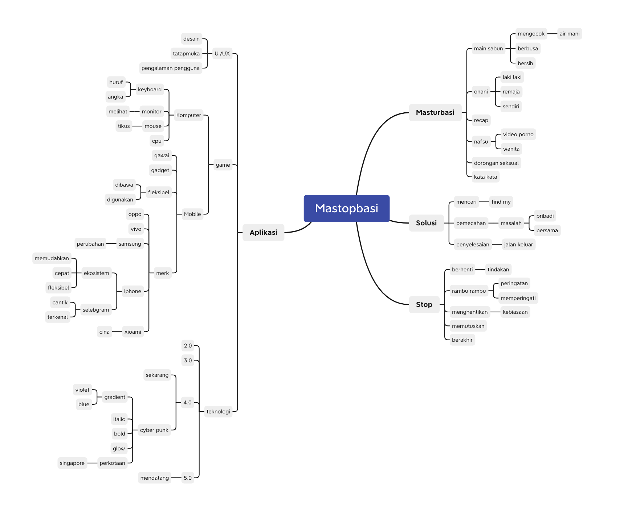
Gambar 3. 4 Brainstorming (Sumber: Dokumentasi Pribadi)
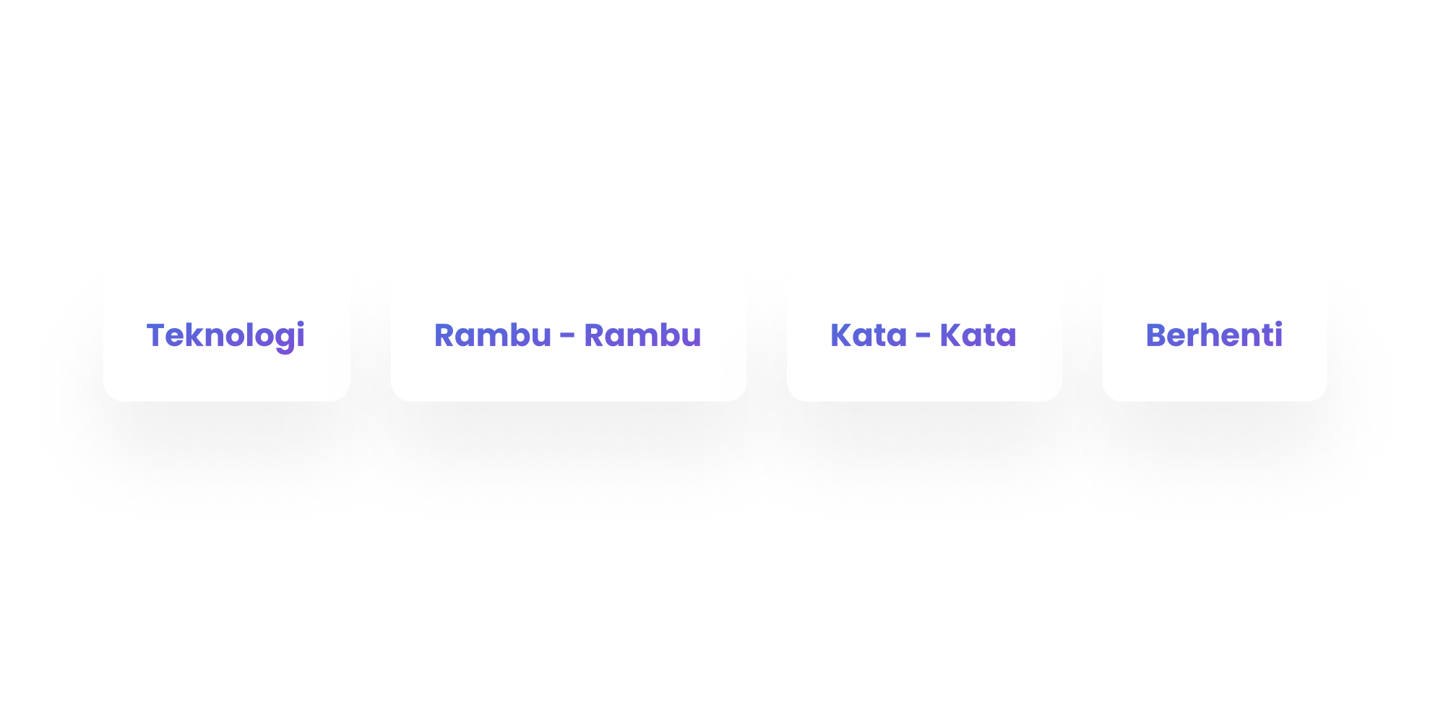
Gambar 3. 5 Keyword (Sumber: Dokumentasi Pribadi)

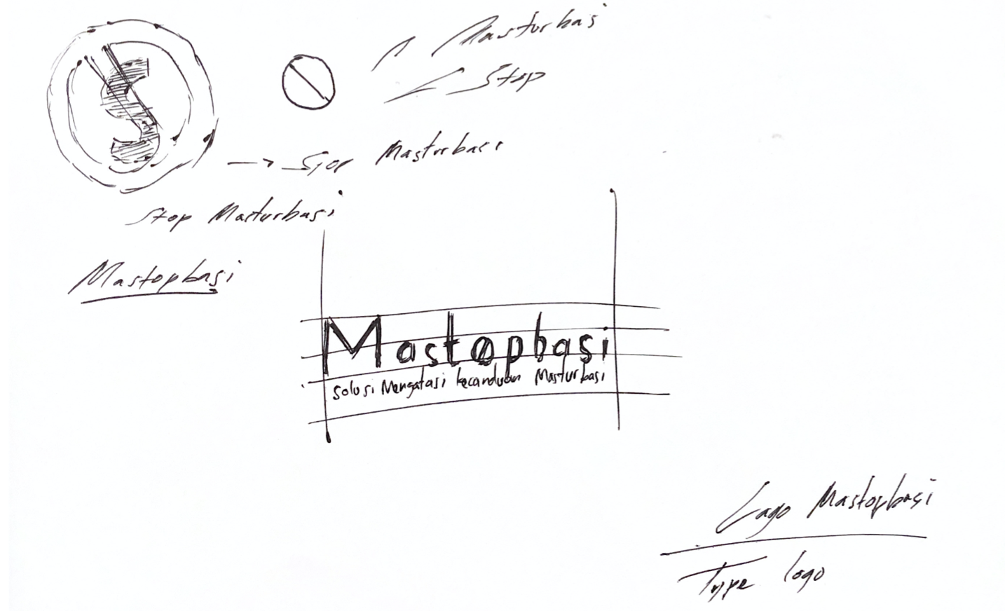
Gambar 3. 6 Sketsa Logo Mastopbasi (sumber: dokumen pribadi)

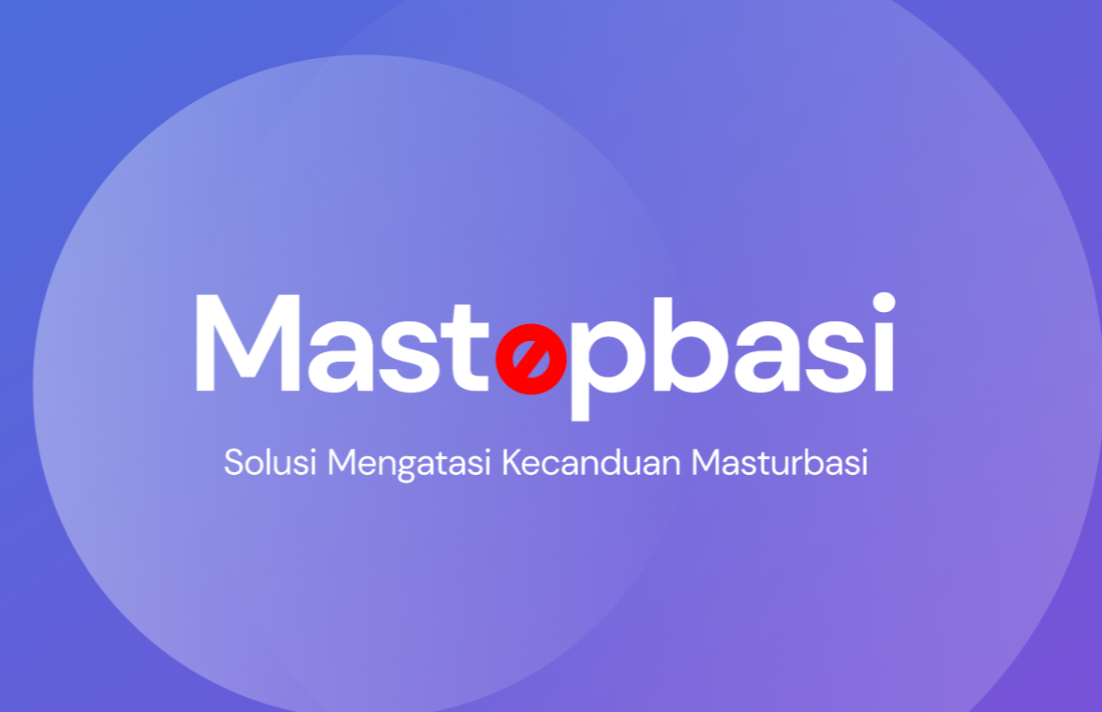
Gambar 3. 7 Logo Mastopbasi (sumber: dokumen pribadi)

- Warna
Pada desain yang dirancang nantinya menggunakan warna yang dingin dengan menggunakan warna violet. Tujuan memilih warna violet adalah untuk memberikan ketenangan terhadap user pecandu masturbasi.
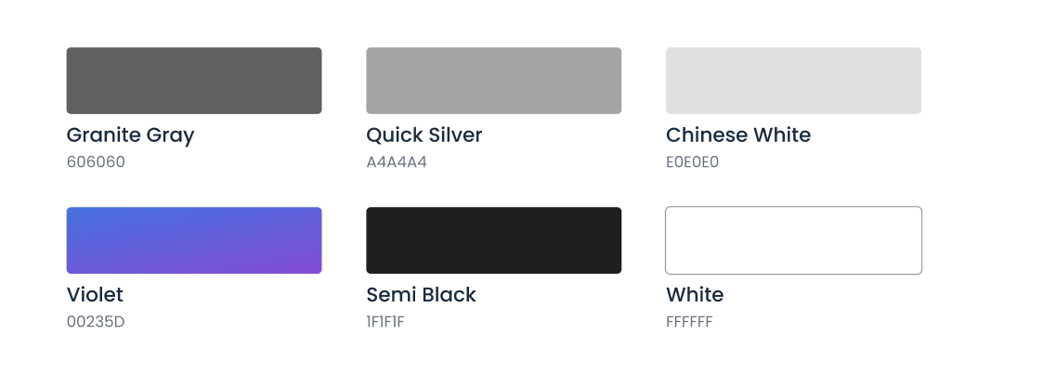
Gambar 3. 8 Palet warna yang digunakan (sumber : dokumentasi pribadi)

- Tipografi
Jenis huruf yang digunakan dalam aplikasi ini adalah DM sans yang dimana desain font tersebut tidak terlalu kaku, sangat clean, modern, dan menarik.


Gambar 3. 9 Font DM Sans Reguler (sumber : dokumen pribadi)

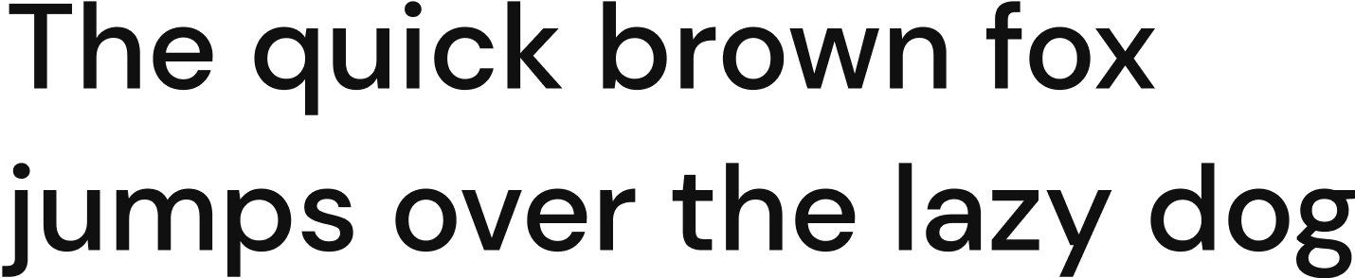
Gambar 3. 10 Font DM Sans Medium (sumber : dokumentasi pribadi)


Gambar 3. 11 Font DM Sans Bold (sumber : dokumentasi pribadi)

- Icon
pada perancangan ini menggunakan material design icon dan remix icon, dikarenakan material design icon menggunakan grid yang cukup sempurna untuk digunakan membuat interface design.

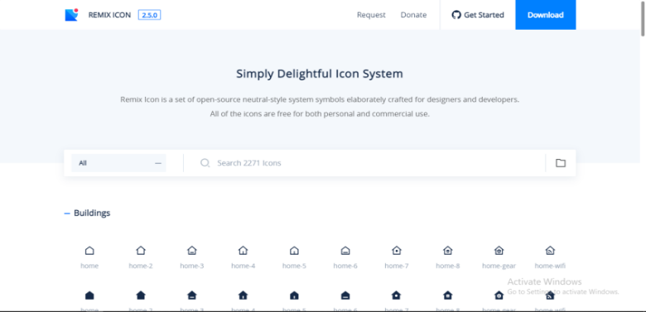

Gambar 3. 12 Remix Icon(sumber : dokumentasi pribadi)

Setelah melakukan pemilihan asset dilanjutkan dengan tahapan perancangan desain sebagai acuan dasar untuk menuju high fidelity mockup.

- User Persona
Pembuatan user persona adalah untuk menentukan pola pikir pengguna yang akan dirancang, yang dimana ini sangat berpengaruh pada rancangan desain selanjutnya.

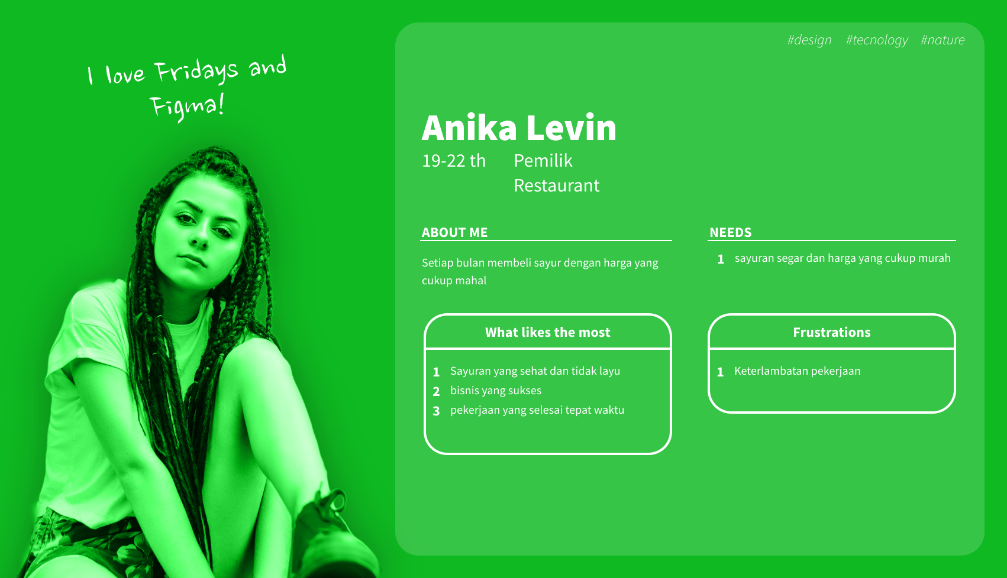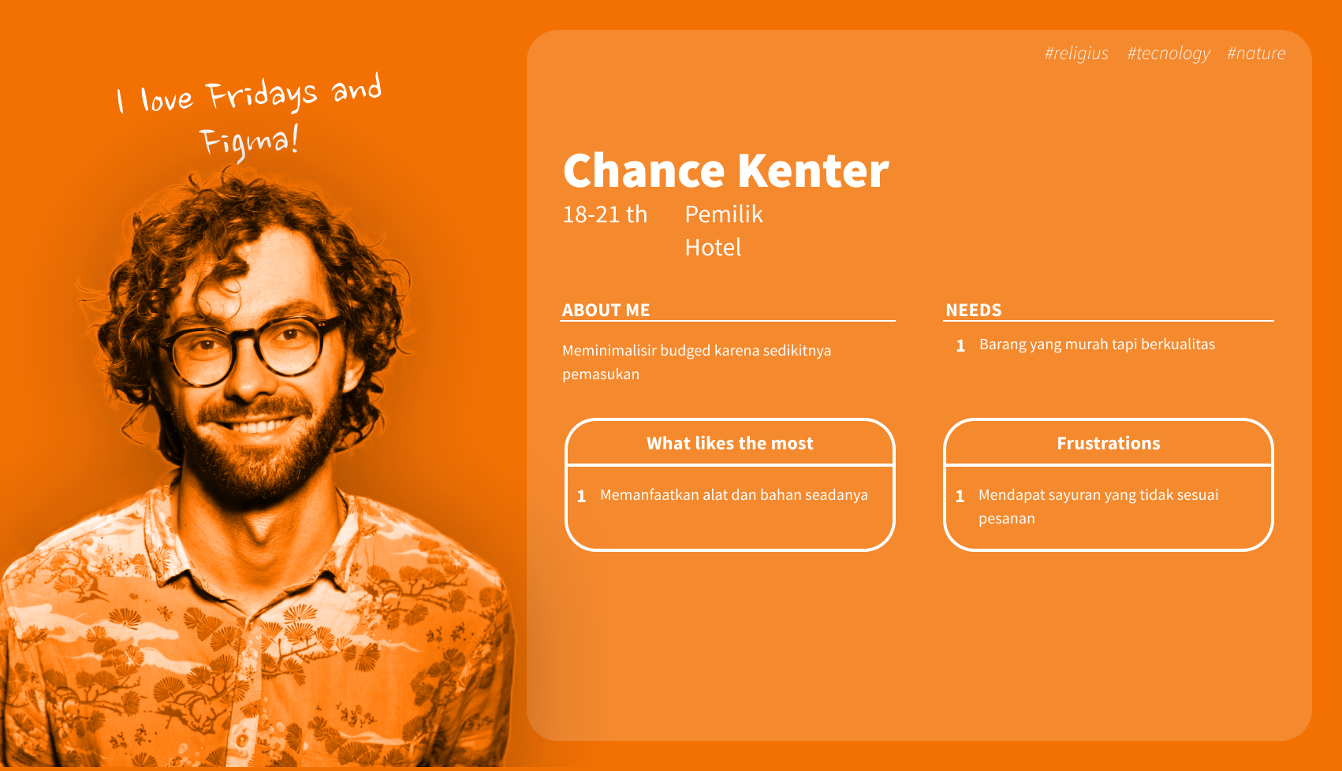
Gambar 3. 13 User Persona
(sumber : dokumentasi pribadi)

- Sitemap
Sitemap dipergunakan untuk melihat keseluruhan dari halaman aplikasi, memperlihatkan alur dari masing masing halaman.
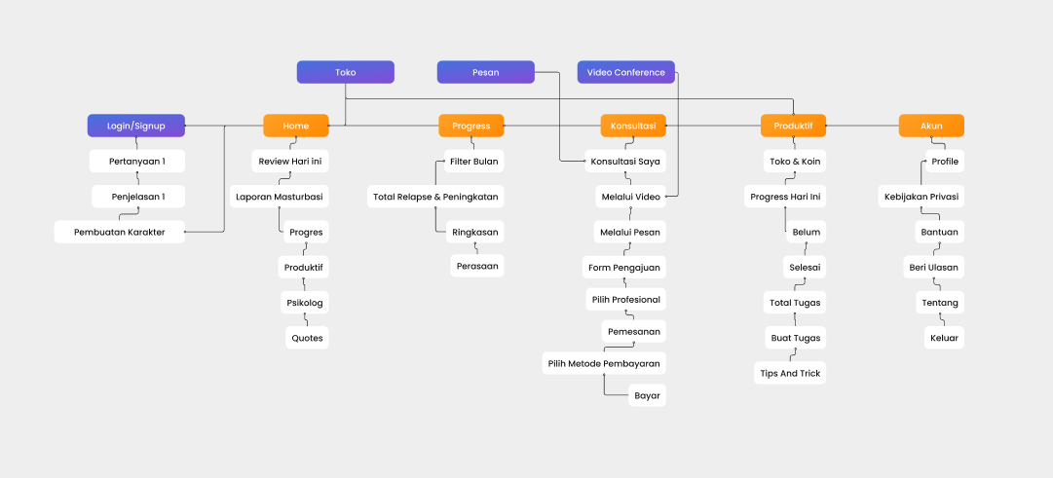
Gambar 3. 14 Sitemap
(sumber : dokumentasi pribadi)

- Wireframe
Tahapan ini sama halnya seperti sketsa yaitu untuk perancangan bentuk agar meminimalisir pengulangan yang besar
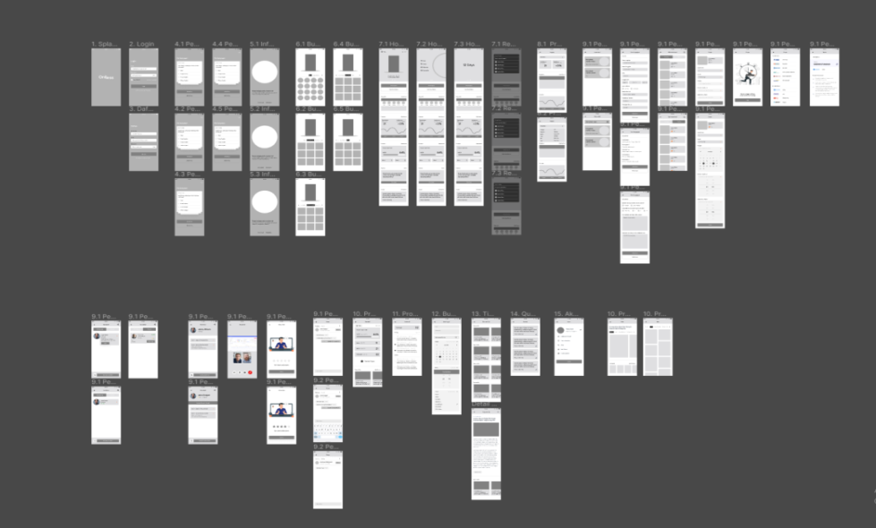
Gambar 3. 15 Wireframe
(sumber : dokumentasi pribadi)
- Key Visual
Key design dipergunakan untuk acuan desain selanjutnya hal ini berguna dalam perancangan agar tetap konsisten.
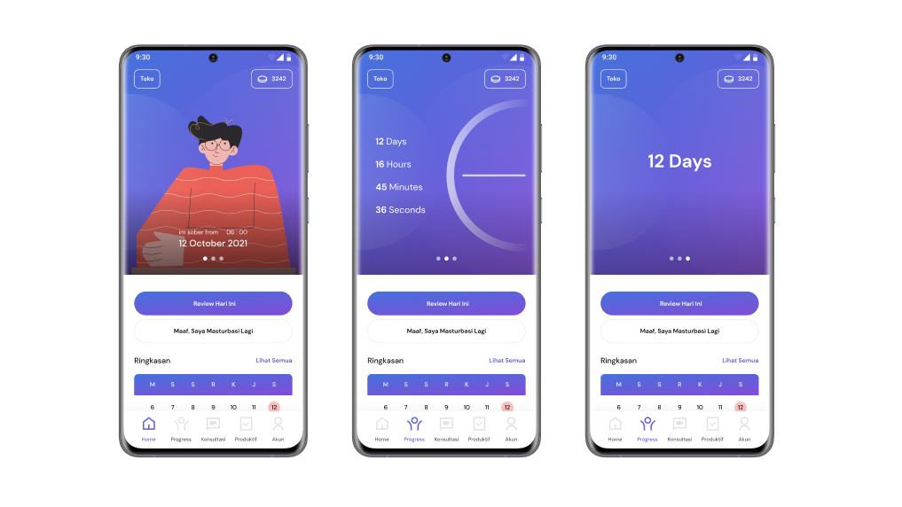
Gambar 3. 16 Key Design
(sumber : dokumentasi pribadi)

- Prototype (Alur Aplikasi)
Prototype dibuat agar dapat mengetahui feel dari aplikasi, dan mengetahui kekurangan dari halaman.
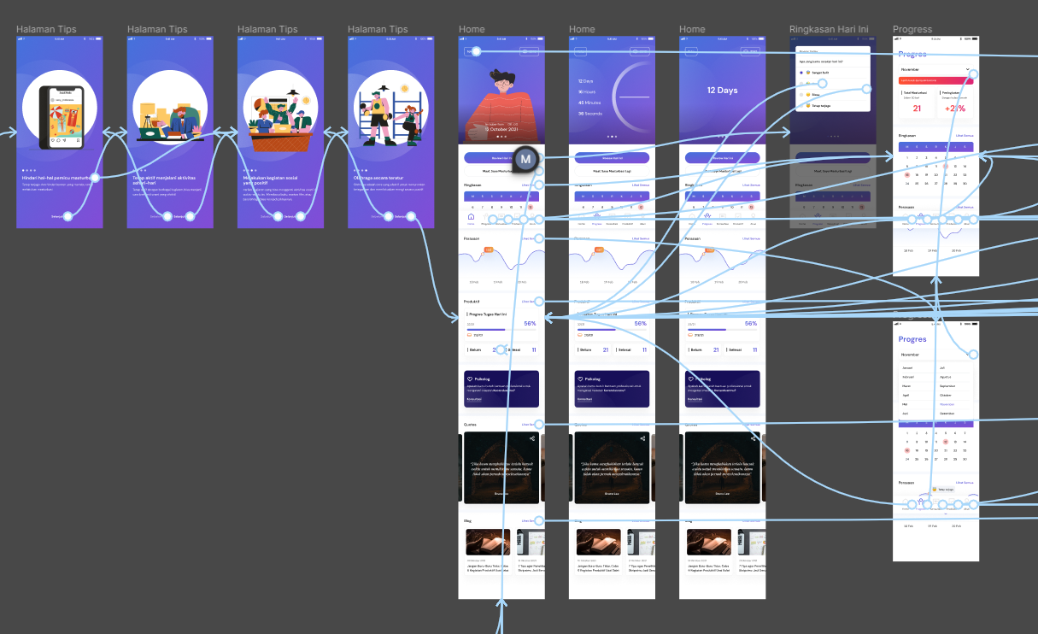
Gambar 3. 17 Prototype
(sumber : dokumentasi pribadi)

